Муниципальное казенное общеобразовательное учреждение
«Элисенваарская средняя общеобразовательная школа»
(МКОУ «Элисенваарская СОШ»)
186720 Республика Карелия, Лахденпохский р-н, п. Элисенваара, ул. Школьная, д.7,
тел/факс (814)50 33-651, elis-ch-37@yandex.ru

Класс | 6
Предмет | Математика
Учитель | Орлова Ирина Викторовна
Дата проведения урока по расписанию | 03.02.2022г.
Контакт для отправки выполненного задания | WhatsApp 89215230415
Срок сдачи на проверку/срок изучения | 03.02.2022г
Тема урока | Решение задач по теме Симметрия»

- Теоретический опрос:
- Назовите три вида симметрии.
- Продолжите предложение: Если фигуры симметричны, то они_____________________.
- Приведите по одному примеру фигур, обладающих:
а) центральной симметрией;
б) осевой симметрией;
в) зеркальной симметрией.
- Решение задач:

- Выпишите номера фигур, которые обладают следующими свойствами:
а) фигура имеет и центр, и ось симметрии;
б) фигура имеет центр, но не имеет оси симметрии;
в) фигура имеет ось, но не имеет центра симметрии.
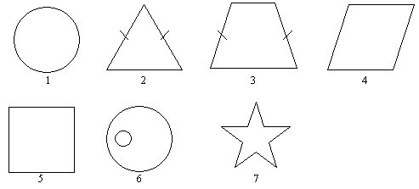
Рисунок 1
- Начертите две окружности разного диаметра. Постройте прямую, которая является их общей остью симметрии.
- Упражнения на повторение:
- Всадник без головы очень боится простудиться, поэтому всегда возит с собой 70 бутылочек с микстурой от насморка. Однажды его лошадь споткнулась и 80% всех этих бутылочек разбились. Сколько бутылочек с микстурой остались целы?
- Если в кастрюлю горохового супа бросить мяч, то 2 литра выплеснутся, это составляет 40% от объёма кастрюли. Сколько всего литров супа было сварено?
- Допустим, что ты решил прыгнуть в воду с высоты 10 метров, когда тебе осталось лететь 6 метров, ты передумал. Сколько процентов от всего расстояния тебе придётся лететь поневоле?

